INDICAÇÃO Nº 05247/2013

Sugere ao Poder Executivo Municipal proceder à limpeza e retirada de lixo e entulhos em área pública localizada entre a Rua do Papel com Rua Brilhante no bairro Jardim São Fernando.

Excelentíssimo Senhor Prefeito Municipal,

Nos termos do Art. 108 do Regimento Interno desta Casa de Leis, dirijo-me a Vossa Excelência para sugerir que, por intermédio do Setor competente, à limpeza e retirada de lixo e entulhos em área pública localizada entre a Rua do Papel com Rua Brilhante no bairro Jardim São Fernando, neste município.

**Justificativa:**

Conforme visita realizada “*in loco*”, este vereador pôde constatar a necessidade de proceder à limpeza e retirada de lixos, dejetos e entulho nos locais mencionado acima a fim de coibir a proliferação de animais transmissores de doenças, insetos, mau cheiro, desconforto dos moradores locais e degradação ambiental.

Plenário “Dr. Tancredo Neves”, em 25 de agosto de 2013.

**Antônio Carlos de Souza**

**“Antônio da Loja”**

-vereador-

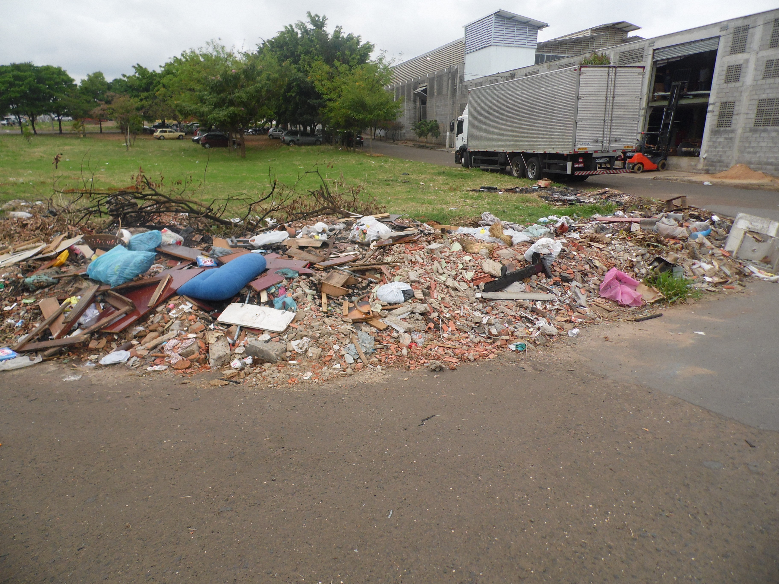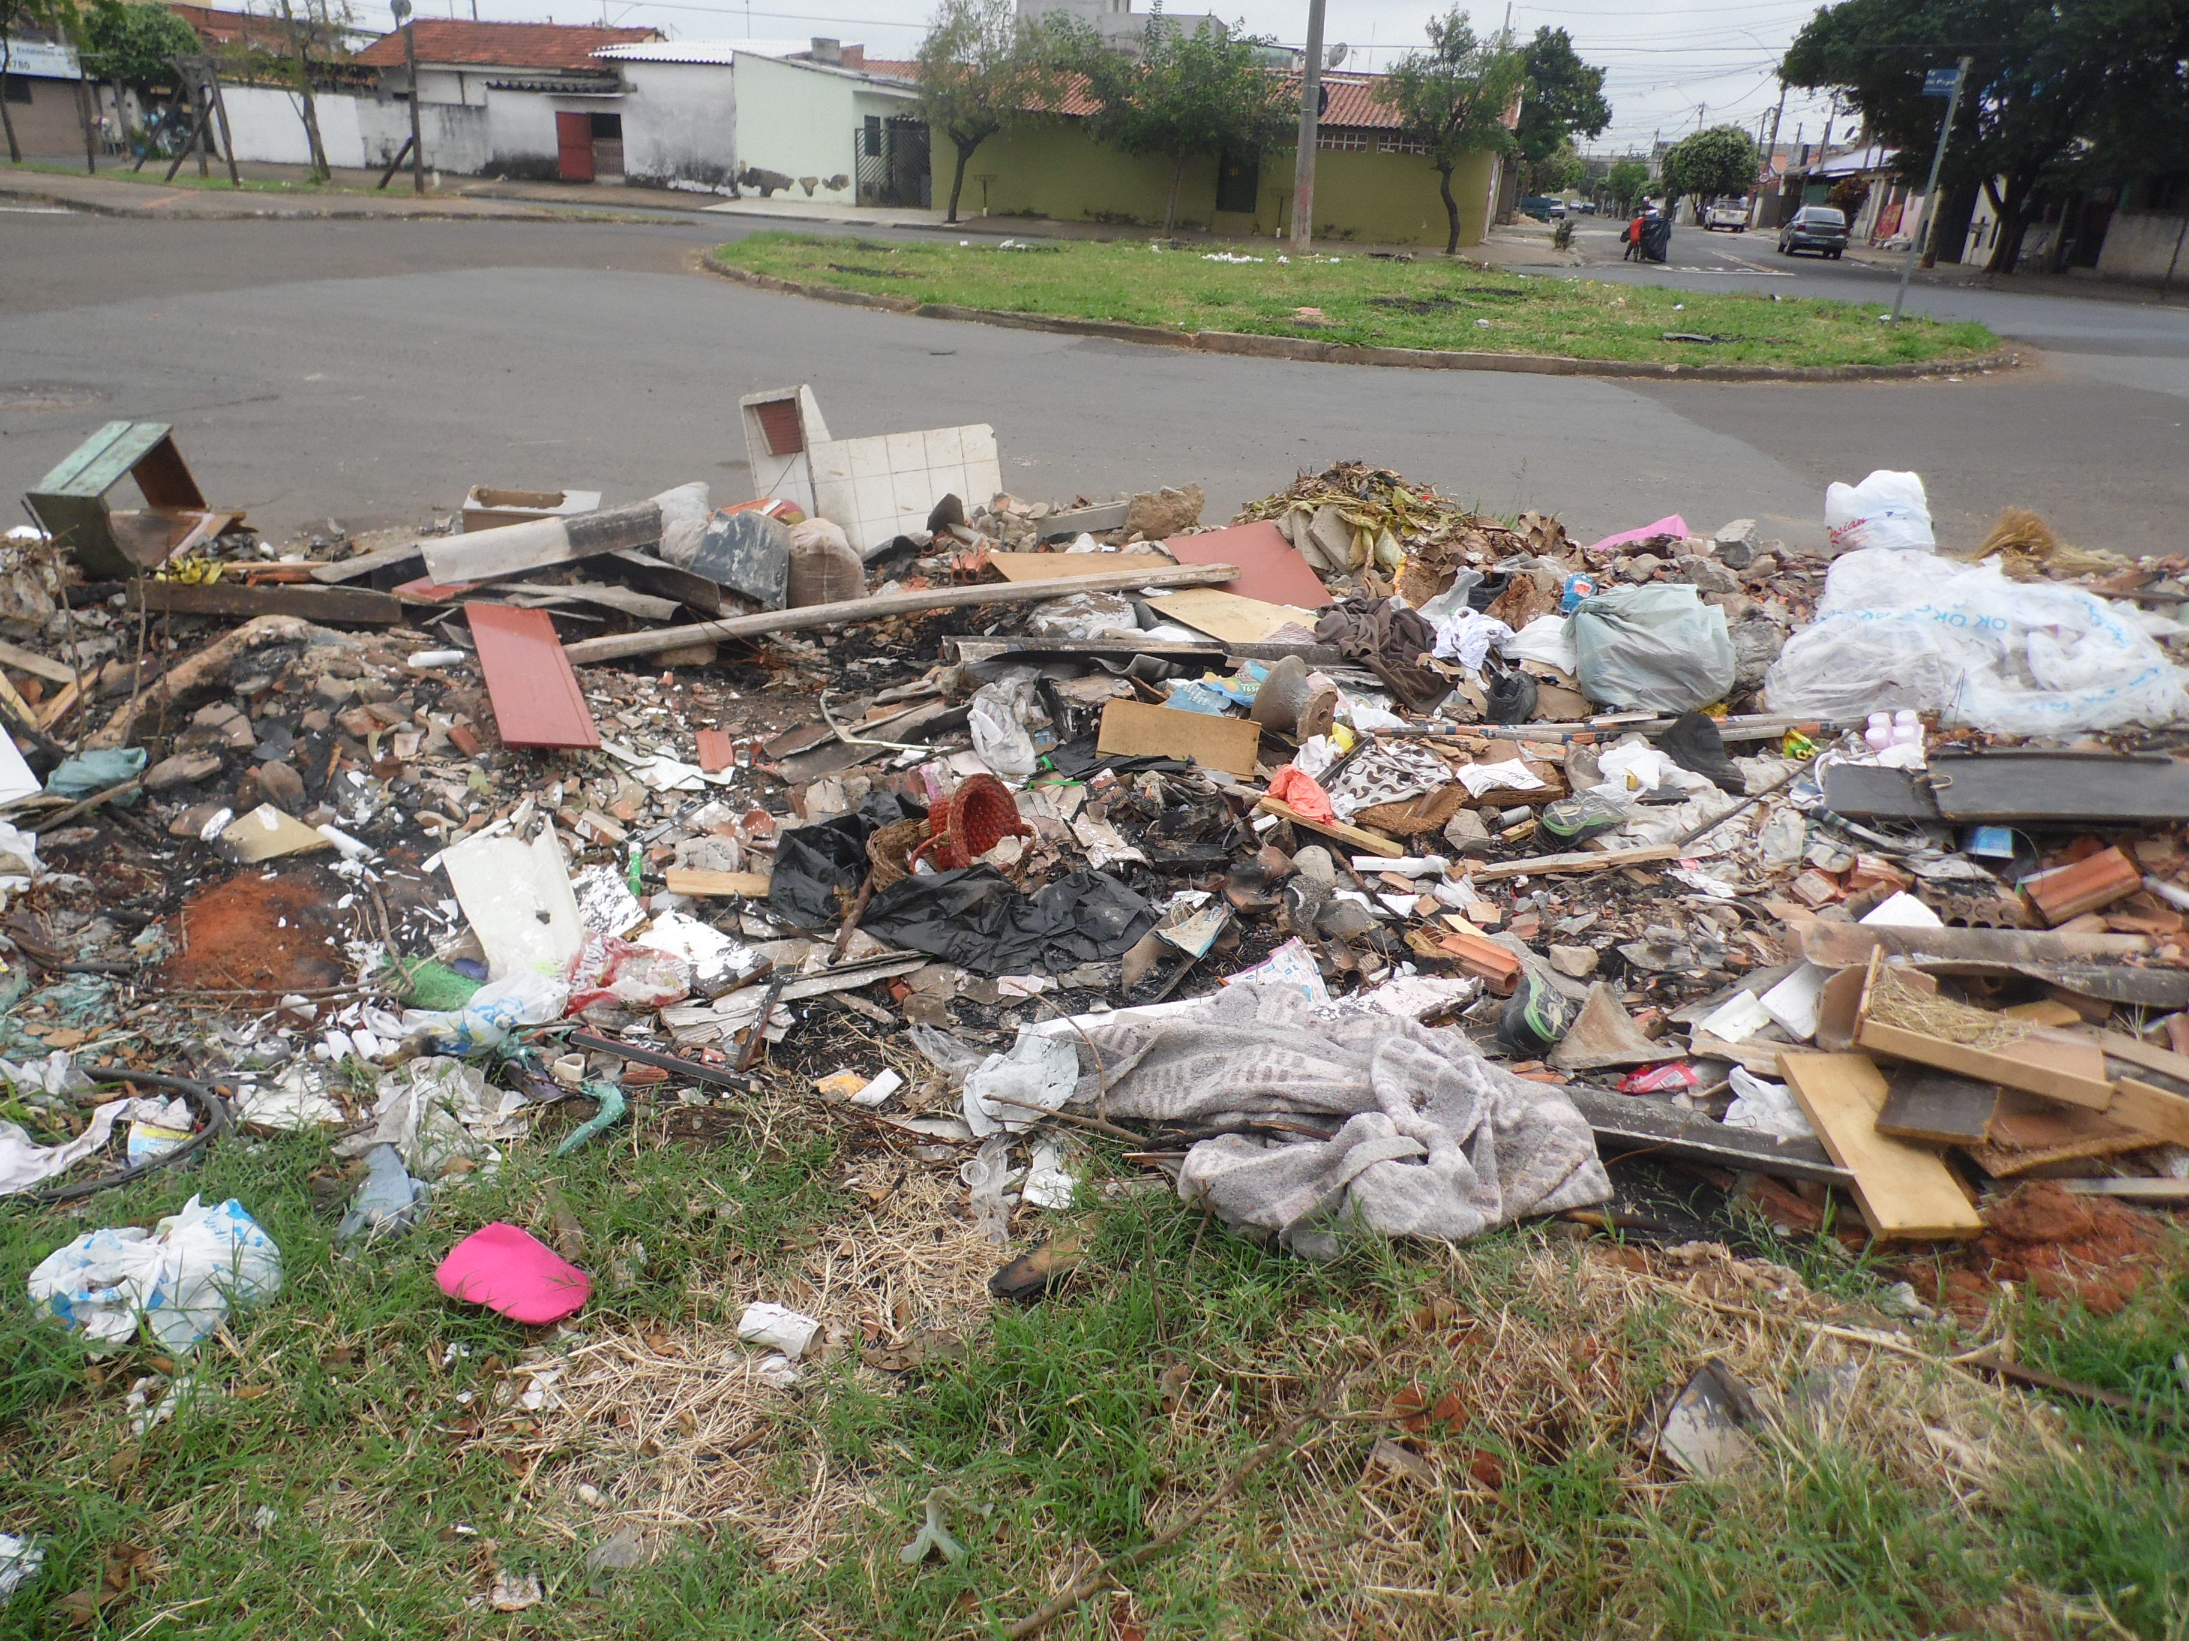

Plenário “Dr. Tancredo Neves”, em 25 de agosto de 2013.

**Antônio Carlos de Souza**

**“Antônio da Loja”**

-vereador-